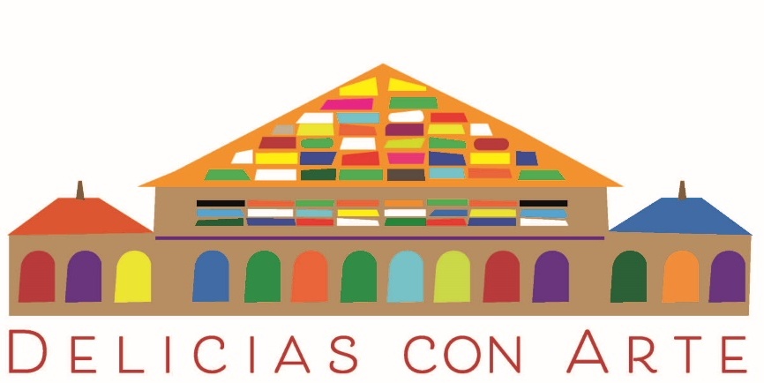 | Madrid  26-29 mayo  2022 | Museo del Ferrocarril  _______________________________  Paseo de las Delicias, 61 28045 Madrid  T. 616 019 642  ________________________  C.i.f. g-78043700  ______________________________  deliciasconarte@ffe.es
www.museodelferrocarril.org/DeliciasConArte

Primera Edición 2022

SOLICITUD DE PARTICIPACIÓN PARA ARTISTAS
Nombre y apellidos |  |  |  |  | NIF
Nombre artístico

Teléfono de contacto

Dirección |  |  |  |  | C.P.
Población |  |  | Provincia |  | País
Email |  |  |  |  | Web
Redes sociales

DATOS DE FACTURACIÓN
Confirme si los datos de facturación son los mismos que el solicitante.
Razón social |  |  |  |  |  | NIF o CIF
Persona de
contacto y cargo
Teléfono de contacto

Dirección de  envío de la factura |  |  |  |  |  | C.P.
Población |  |  |  |  |  | Provincia
Email
SUPERFICIE Y TARIFAS DE EXPOSICIÓN
La presentación de la solicitud implicará automáticamente la aceptación íntegra de las condiciones por parte del solicitante y la aceptación definitiva queda reservada al Museo del Ferrocarril de Madrid-Delicias.
Superficie estándar |  | 3,20 X 2,00 m = 6,40 m² |  | Tarifa 6,40 m²: 400,00 + IVA
Superficie solicitada |  |  |  | Importe total:
Cuenta Bancaria |  | BANCO SANTANDER S.A. Código IBAN: ES 93-0075-0114-2206 0033 7864
Teléfono de contacto

Dirección de  envío de la factura |  |  |  | C.P.
Población |  |  |  | Provincia

Nota: No incluye seguro sobre las obras de arte ni de ningún otro elemento expuesto, que deberá ser gestionado por el expositor.
IMPORTANTE: TODA LA DOCUMENTACIÓN RELATIVA AL MATERIAL DE CONTRATACIÓN (ACUSE DE RECIBO, CONTRATO DE EXPOSICIÓN, ETC.) SE REMITIRÁ A LA DIRECCIÓN DE LA "PERSONA DE CONTACTO”. La cuota de participación deberá ser abonada antes del 4 de abril de 2022.
PLAZOS Y FORMAS DE PAGO
- Los solicitantes deberán presentar, antes del 7 de marzo de 2022, una breve propuesta con una muestra de los trabajos a exponer junto con esta SOLICITUD DE PARTICIPACIÓN PARA ARTISTAS, para la posterior valoración por parte del Comité de Selección.
- Las obras a exponer deberán adaptarse al espacio expositivo de que dispondrá cada participante.
- En caso de aceptación de la propuesta por parte del Comité de Selección, se le comunicará al artista solicitante a través de correo electrónico antes del 15 de marzo de 2022.
- La cuota deberá ser abonada antes del antes del 4 de abril de 2022.
- El expositor debe enviar una copia de la transferencia bancaria a: deliciasconarte@ffe.es

MATERIAL PROMOCIONAL INCLUIDO POR EXPOSITOR
Pases de expositor para libre entrada y salida del recinto del museo: 4 pases
Invitaciones: 20 por expositor
Cada espacio contará con una toma de luz de 400 W y red wifi.

FIRMA DEL EXPOSITOR O REPRESENTANTE LEGAL Y FECHA

__________________, ________de __________ 2022

